2016—2017学年上学期高一十二月月考试卷
生物
考试时间：60分钟 试卷总分：90分
命题范围：必修一第一章-第五章第二节 命题人：方霞
说明：本试卷由第Ⅰ卷和第Ⅱ卷组成。第Ⅰ卷为选择题，一律答在答题卡上；第Ⅱ卷为主观题，按要求答在答题纸相应位置上。
第Ⅰ卷（选择题 36分）$来&源：ziyuanku.com
一、选择题（本大题共 9 小题 每小题4分，计 36 分）
1、关于细胞结构、功能及其化合物的说法正确的是（ ）
A．磷脂是所有原核细胞和真核细胞必不可少的脂质
B．同一生物的不同细胞的细胞器在数量上有区别，但种类是相同的
C．蓝藻与绿藻都能进行光合作用，但二者在细胞结构上的主要区别是叶绿体的有无$来&源：ziyuanku.com
D．蛋白质的合成不一定要在核糖体上进行，例如哺乳动物的成熟红细胞
2、下列有关酶的叙述．正确的是（ ）
A.高温和低温均能破坏酶的结构使其失去活性
B.酶是活细胞产生并具有催化作用的蛋白质
C.能够促使唾液淀粉酶水解的酶是蛋白酶
D.酶的专一性体现在一种酶只能催化一种化学反应
3、下列关于组成细胞的化合物的叙述，错误的是（ ）

A. 煮熟的鸡蛋容易消化是因为高温条件下蛋白质的空间结构变得松散
B. 组成人体遗传物质的碱基虽然只有四种，但却可以构成八种核苷酸
C. 胆固醇可参与人体血液中脂质的运输，但饮食中如果过多摄入，会造成血管堵塞
D. 水占细胞的鲜重最多，各种生物体的一切生命活动的进行都离不开水
4、将有关生物材料直接制成临时装片，用普通光学显微镜可以观察到的现象是（ ）
A．花生子叶细胞中有橘黄色的脂肪颗粒 B．人的口腔上皮细胞中线粒体数目较多
C．黑藻小叶片中的叶绿体有内外两层膜 D．紫色洋葱的外表皮细胞有细胞壁
5、酶和ATP是细胞代谢的两种物质，下列说法正确的是（ ）
A.需要酶参与的化学反应一定消耗ATP
B.酶只能再细胞质基质和细胞器中起作用，而不能在细胞核中起作用
C.每个ATP均含有三个高能磷酸键
D.ATP的部分水解产物可能是合成某些酶的原料
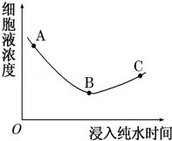
6、新鲜的叶类蔬菜表面常残留水溶性有机农药．现取同一新鲜蔬菜若干，浸入一定量纯水中，每隔一段时间，取出一小片菜叶，测定其细胞液浓度，将结果绘制成如图所示的曲线，有关叙述正确的是（ ）
A．AB段细胞吸水，细胞体积明显增大
B．B点细胞液浓度与外界溶液浓度相等
C．BC段细胞质壁分离复原，原生质层恢复到原来位置
D．此曲线说明有机农药溶于水中容易被植物细胞吸收$来&源：ziyuanku.com
7、如图表示在最适温度和最适pH条件下，反应物浓度等与酶促反应速率的关系．据图分析不正确的是（ ）
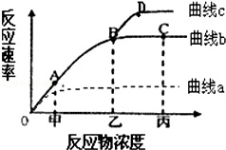

A．形成曲线c的原因可能是乙点时酶量增加或适当升温所致
B．限制曲线b的AB段反应速度的主要因素为反应物浓度$来&源：ziyuanku.com
C．限制曲线b的BC段反应速率的主要因素为酶的浓度
D．曲线a可表示温度降低后的反应物浓度和反应速率关系
8、图甲表示四种不同的物质在一个动物细胞内外的相对浓度差异．其中通过图乙所示的过程来维持细胞内外浓度差异的物质是（ ）
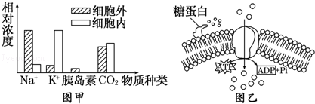

A．Na⁺ B．K⁺ C．胰岛素 D．CO₂
9、甲、乙分别为物质进出细胞的坐标图和模式图，下列相关说法正确的是( )
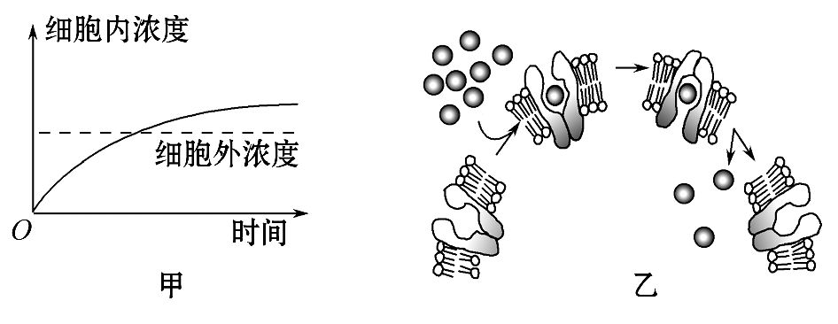
A．甲、乙所代表的物质运输方式没有共同点
B．图乙的物质运输过程与细胞膜的流动性无关
C．图乙所示的细胞可能是红细胞
D．婴幼儿肠道吸收乳汁中的免疫球蛋白的过程可用图乙中的跨膜运输方式表示
二、非选择题（共7题，54分）
10、（（9分 每空1分））某同学分别按下表进行四组实验，据表格分析回答:
组别 | 材料 | 实验条件 | 观察内容
A | 浸泡过的花生种子 | 清水、苏丹Ⅲ染液、体积分数为50%的酒精溶液 | 细胞中着色的小颗粒
B | 人的口腔上皮细胞 | X染液 | 线粒体
C | 菠菜叶 | 清水 | 叶绿体
D | 苹果匀浆 | 斐林试剂、水浴加热 | 组织样液颜色变化
（1）进行A组实验时,用酒精的作用是 。 其中实验观察的被苏丹Ⅲ溶液着色的小颗粒是 （物质）, 小颗粒的颜色是 色。
（2）B组实验的X染液是 , 显微镜下看到的线粒体呈 色。
（3）在C组实验中,要选取菠菜叶的 。
（4）D组实验中,组织样液的颜色出现 沉淀，实验使用斐林试剂时应注意NaOH与CuSO₄溶液要 使用，现用现配。若将苹果汁换成蔗糖溶液并按正确操作做上述D组实验，结果是溶液颜色呈现 色。资*源%库 ziyuanku.com
11、（8分 每空1分）下图表示植物细胞亚显微结构模式图。根据图回答（ ］填标号符号与文字全对才给分）：
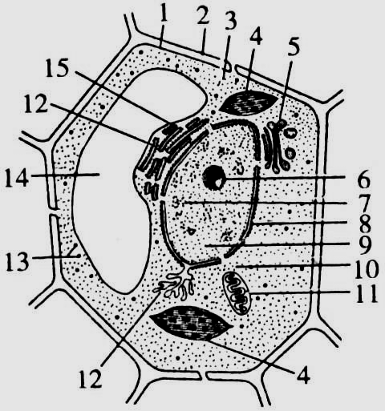

（1）图中结构2是 ，其主要成分由 和 组成；
（2）提供细胞能量的“动力车间”为 ] ，该结构的主要功能是进行 .的主要场所；
（3）结构5为 ，对蛋白质进行加工、分类和包装的“车间”；
（4）细胞内有双层膜的结构又是细胞控制中心的是 （填名称）；
（5）如果此图为洋葱根尖细胞，则应该没有 ] ；
12、（5分 每空1分）如图为植物细胞亚显微结构模式图．请分析回答下列问题：
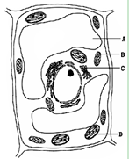
（1）图中A、B、C、D都具有膜结构，构成膜的主要成分是蛋白质和 ．
（2）细胞各种代谢活动所需要的能量直接来自于ATP，ATP的结构简式是 ，其中的“A”代表 资*源%库
（3）将该细胞置于高浓度的蔗糖溶液中，结构A] 中的水分会大量渗出细胞，细胞将出现 的现象．
13、（7分 每空1分）图1表示小肠上皮细胞亚显微结构示意图，图2为膜蛋白功能示意图，请据图回答下列问题：
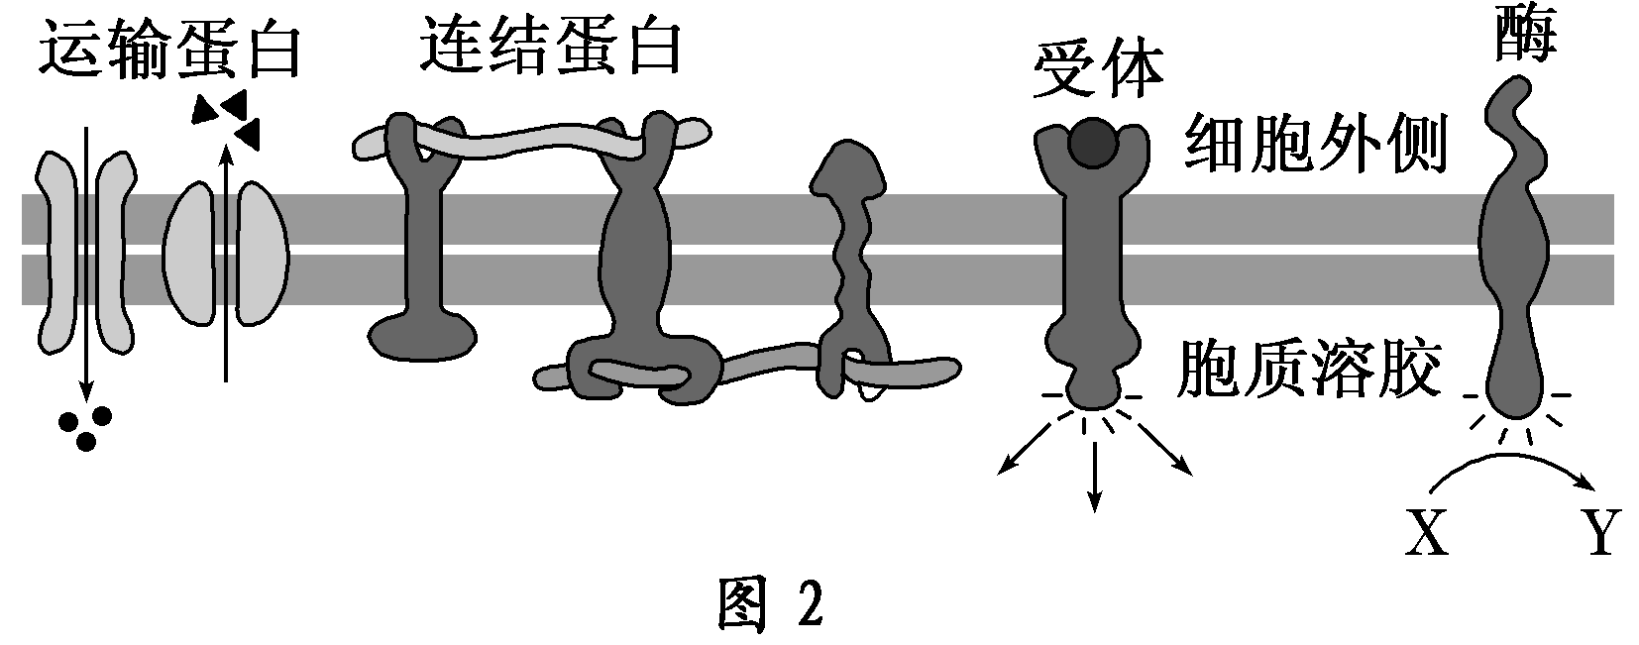
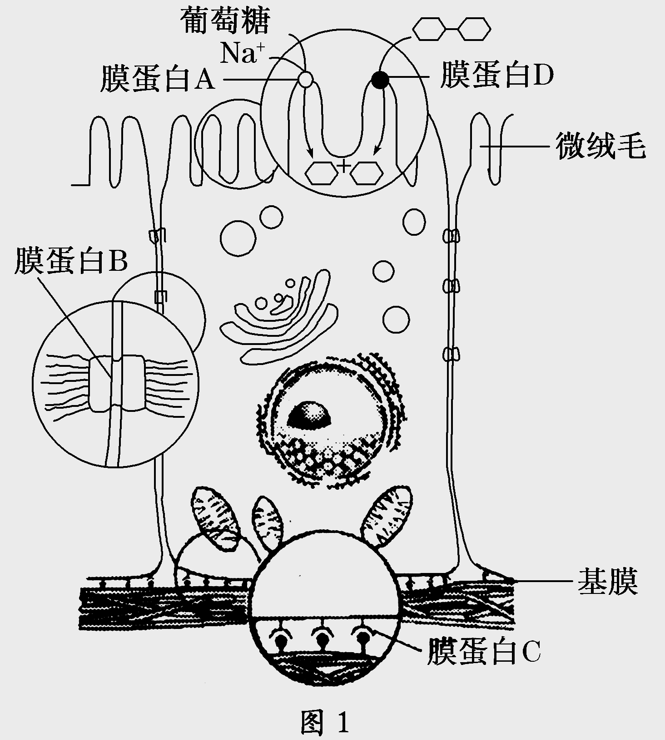

(1)该细胞不同表面执行不同的功能，且具有高度的极性。从细胞膜的成分分析，出现这一现象的原因是__________________________________________________。
(2)膜蛋白A要消耗主要由图中的________(结构)产生的能量，以________方式吸收葡萄糖。细胞面向肠腔侧形成很多微绒毛，以增多细胞膜上_____ ___数量，高效地吸收来自肠腔的葡萄糖等物质。
(3)通过图２可知，膜蛋白的功能有_______ 受体、连结等４项功能
(4)大分子物质不能跨膜运输，其进出细胞的方式是______________，同时消耗能量。
14、（9分 每空1分）下列图1、图2是细胞的亚显微结构图．图3是图1中①的结构示意图，A、B、C、D、E、F表示某些物质，a、b、c、d表示物质跨膜运输方式．请据图回答下列问题．
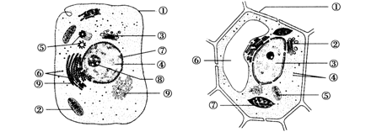
图1 图2
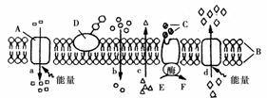
图3
（1）图1是 （填“植物”或“动物”）细胞，该细胞中的⑥是合成 的场所．
（2）若图2是紫色洋葱鳞片叶表皮细胞的一部分，则色素主要存在于 ，不应有的结构是 ．
（3）葡萄糖进入红细胞的运输方式为 ．若图1代表小肠上皮细胞，其吸收氨基酸的运输方式为图3中的 ．
（4）若图1代表人体内能吞噬病原体的白细胞，则该细胞能识别病原体主要依赖于图3中的 ．
（5）若图1代表胃黏膜上皮细胞，人在饮酒时，酒精是通过图3中的 方式进入该细胞．下列曲线与酒精跨膜运输方式相符合的是 ．
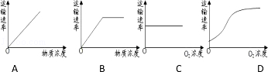
15、（6分 每空1分）为了研究温度对某种酶活性的影响，设置三个实验组：A组(20 ℃)、B组(40 ℃)和C组(60 ℃)，测定各组在不同反应时间内的产物浓度(其他条件相同)，结果如图。回答下列问题：
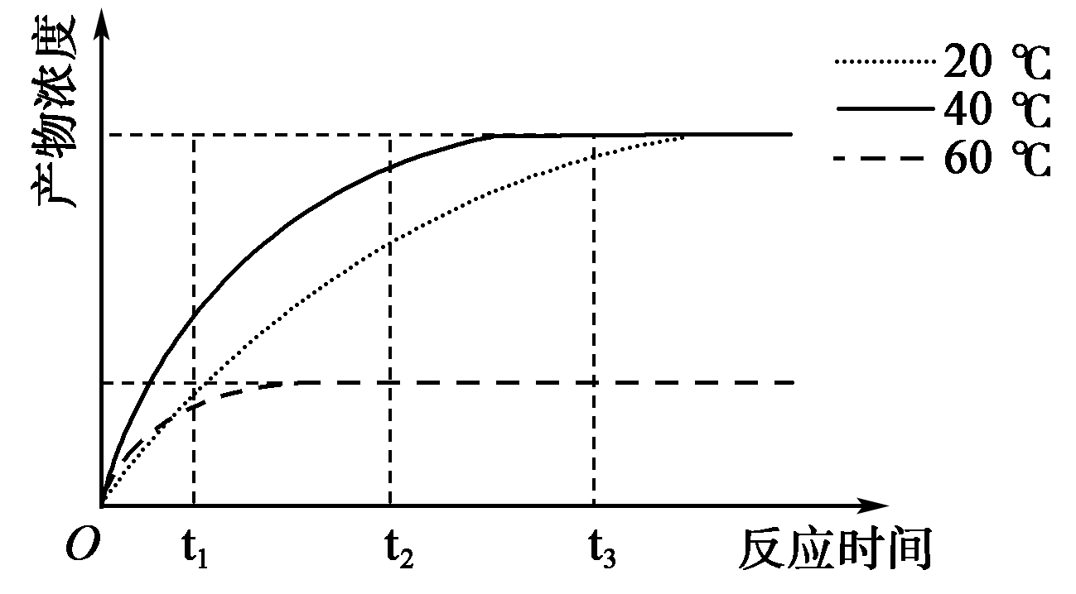
(1)三个温度条件下，该酶活性最高的是________组。
(2)在时间t₁之前，如果A组温度提高10 ℃，那么A组酶催化反应的速度会________。
(3)如果在时间t₂时，向C组反应体系中增加2倍量的底物，其他条件保持不变，那么在t₃时，C组产物总量________，原因是_______________________________。
(4)生物体内酶的化学本质是________，其特性有_________________ (答出两点即可)。
16、（10分 除特殊说明外 每空1分）小麦的穗发芽影响其产量和品质。某地引种的红粒小麦的穗发芽率明显低于当地白粒小麦。为探究淀粉酶活性与穗发芽率的关系，进行了如下实验。
(1)取穗发芽时间相同、质量相等的红、白粒小麦种子，分别加蒸馏水研磨、制成提取液(去淀粉)，并在适宜条件下进行实验。实验分组、步骤及结果如下：
分组  步骤 |  | 红粒管 | 白粒管 | 对照管
① | 加样 | 0.5 mL提取液 | 0.5 mL提取液 | C
② | 加缓冲液(mL) | 1 | 1 | 1
Ziyuanku.com③ | 加淀粉溶液(mL) | 1 | 1 | 1
④ | 37 ℃保温适当时间，终止酶促反应，冷却至常温，加适量碘液显色
显色结果 |  | ＋＋＋ | ＋ | ＋＋＋＋＋
注：“＋”数目越多表示蓝色越深
步骤①中加入的C是________，步骤②中加缓冲液的目的是________。显色结果表明：淀粉酶活性较低的品种是________；据此推测：淀粉酶活性越低，穗发芽率越________。若步骤③中的淀粉溶液浓度适当减小，为保持显色结果不变，则保温时间应________。（2分）
(2)小麦淀粉酶包括α淀粉酶和β淀粉酶，为进一步探究其活性在穗发芽率差异中的作用，设计了如下实验方案：
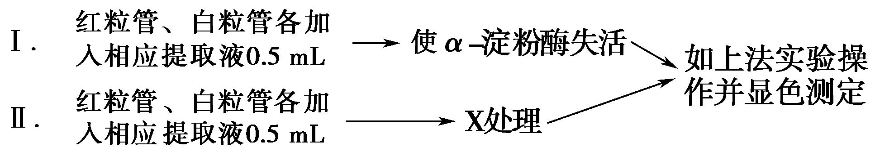
X处理的作用是使________。（2分）若Ⅰ中两管显色结果无明显差异，且Ⅱ中的显色结果为红粒管颜色显著______（2分）白粒管(填“深于”或“浅于”)，则表明α淀粉酶活性是引起这两种小麦穗发芽率差异的主要原因。

高一生物月考试题答案
一、选择题(9道题 36分)
1.A 2.C 3.B 4.D 5.D 6.D 7.A 8.B 9.C

二、非选择题（7道题 共54分）
10、（9分 每空1分）（1）洗去浮色 脂肪 橘黄 （2）健那绿染液 蓝绿
（3）稍带些叶肉的下表皮 （4）砖红色 混合 蓝

11、（8分 每空1分）（1）细胞壁 纤维素 果胶 （2）11 线粒体 有氧呼吸
（3）高尔基体 （4）细胞核 （5）4 叶绿体

12、（5分 每空1分）（1）磷脂 （2）A-P~P~P 腺苷 （3）液泡 质壁分离

13、（7分 每空1分）(1)细胞膜上蛋白质不同(或膜蛋白质结构不同)
(2)线粒体 主动运输 载体蛋白(膜蛋白A)
(3)运输 催化 (4)胞吞胞吐

14、（9分 每空1分）（1）动物 蛋白质 （2） ⑥液泡 ⑦叶绿体
（3）协助扩散 a （4）D （5）b AC

15、（6分 每空1分）(1)B (2)加快 (3)不变 60 ℃条件下，t₂时酶已经失活，即使增加底物，反应产物的总量也不会增加 (4)蛋白质或RNA 高效性和专一性

16、（10分 除特殊说明外 每空1分）
(1)0.5 mL蒸馏水 控制pH 红粒小麦 低 缩短 （2分）
(2)β淀粉酶失活（2分） 深于（2分）

